出于隐私保护，详细数据data层需要用户自己爬取与更改，这里只展现部分运行成果

data目录下的文件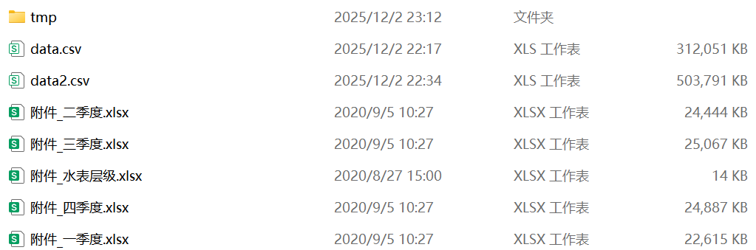

tmp目录里的文件
